Descrizione Utenti

Manjula : ha 32 anni e vive alla periferia di Mumbai. Ha 5 figli.
Per sostenere le spese della famiglia lavora in una fabbrica di tessuti 14 ore al giorno. Per ogni evenienza ha sempre con se un telefono cellulare con cui tenersi in contatto con i membri della sua famiglia. La sua condizione familiare non le consente di avere con se una buona disponibilità di liquidità, e inoltre gli orari lavorativi non le permettono di spostarsi comodamente né di fare spesa in modo tranquillo e organizzato.
È in cerca di un sistema che le consenta di ordinare la spesa e ritirarla in un momento successivo, magari all’uscita dal lavoro, senza perdere tempo in negozio e soprattutto pagando con un qualche sistema di credito che le eviti l’utilizzo di contanti.

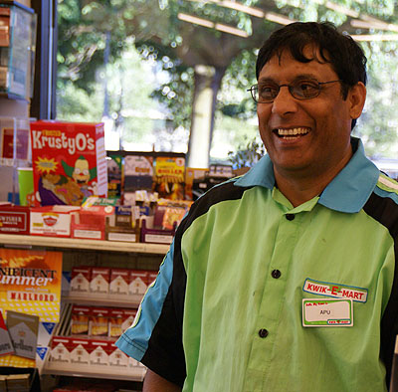
Apu Nahasapeemapetilon: piccolo commerciante di 53 anni. Gestisce assieme alla moglie un negozietto di generi diversi in un villaggio di contadini nel nord del paese. Per approvvigionarlo deve allontanarsi per alcuni giorni dalla sua attività, affrontando un viaggio difficoltoso e pesante, spesso accompagnato dalla moglie; questo viaggio aggrava il prezzo a cui deve poi vendere la sua merce.
Ha bisogno di un qualche metodo di approvvigionamento che gli eviti il problema degli spostamenti e che gli consenta di tenere comunque un contatto diretto con i fornitori anche a distanza, così da potersi occupare meglio del suo negozio e della propria clientela.

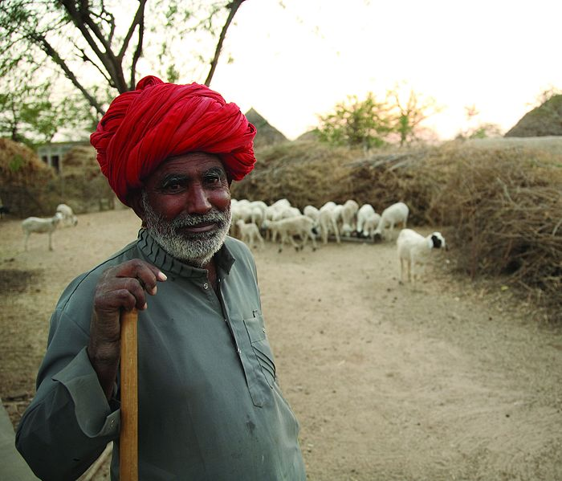
Chandra Suresh: è un allevatore di capre di 40 anni. Vive solo e distante dal centro abitato, spostando il gregge da un altopiano all’altro in cerca di pascoli e contatti commerciali. Raggiunge zone abitate solo in caso di necessità, per non dover lasciare incustodito il bestiame. Si tiene in contatto con i suoi familiari e con il mondo esterno grazie ad un cellulare.
Vuole poter riceve beni di prima necessità dovunque si trovi, senza dover necessariamente allontanarsi dai luoghi in cui il gregge pascola, poiché sarebbe difficoltoso, pericoloso e dispendioso tenerli rinchiusi o spostarli ogni volta che necessita di fare acquisti.

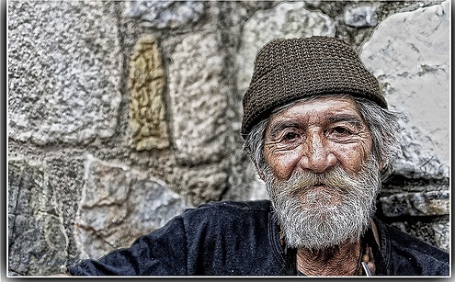
Yanez de Gomera (fornitore): imprenditore portoghese di mezza età. Importa ed esporta generi d’ogni tipo, vendendoli sia all’ingrosso che al dettaglio.
È sempre in cerca di nuovi mercati su cui ampliare il commercio.

Data la natura dell’applicazione, il suo utilizzo è rivolto principalmente ad utenti con ridotte possibilità di spostamento o con scarsa liquidità economica, senza fare altre distinzioni di natura economica, fisica o sociale.
la scelta di tali obiettivi invece è stata dettata dalla necessità di risolvere i problemi di organizzazione e rifornimento sopracitati.

